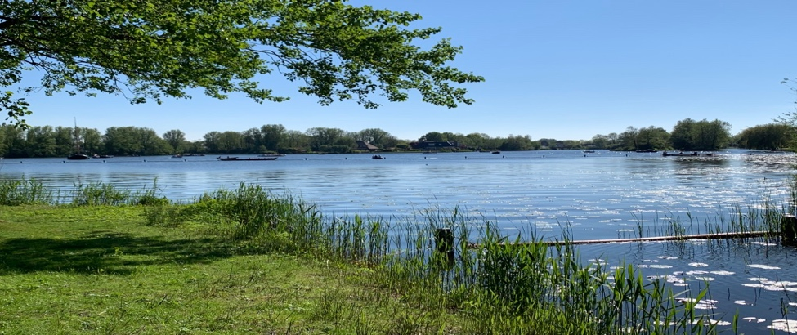

Verslag Algemene Ledenvergadering (ALV) 18 april 2024 in Museum Broekerveiling, aanvang 20.00 uur

Aanwezig: 45 personen, inclusief vijf bestuursleden, vertegenwoordigen 38 leden. Afmeldingen zijn ontvangen van 9 leden.
Notulist: Jaap Steenhuis.

0. Opening
Clementine Schuurman (voorzitter) opent de vergadering om 20.00 en heet alle leden van harte welkom. Gastspreker Elly Boddeke wordt in het bijzonder welkom geheten. De andere gastspreker, Ferry Blokker, zal later binnenkomen.

Er wordt even stilgestaan bij het overlijden van Andries Verburgt begin maart 2024. Andries was voorzitter van de BGO van 2012 tot 2020.

Clementine licht de agenda toe. De vorig jaar gekozen andere vorm van de avond wordt dit jaar voortgezet. Na de ALV zullen de gastsprekers de volgende twee onderwerpen presenteren:
- Vogelvriendelijke tuinen door Elly Boddeke, stadsvogeladviseur en natuurgids
- Welzijn in de wijk door Ferry Blokker van WonenPlusWelzijn

Na de presentaties is er nog voldoende gelegenheid om onder het genot van een drankje na- en bij te praten over alles wat ons bezighoudt.

Als er vragen zijn gedurende de agendapunten van de ALV, graag deze bewaren tot aan de rondvraag.

1. Mededelingen
Clementine doet de volgende mededelingen.
- De door een aantal vrijwillige leden uitgevoerde BGO Flyer-actie heeft zes nieuwe leden opgeleverd. Doordat ook een aantal leden is verhuisd is het ledenaantal ongeveer gelijk gebleven.
- In het najaar van 2023 en 2024 hebben wij een aantal gesprekken met de gemeente gevoerd over het wijkgericht werken. Ook hebben wij een aantal informatiebijeenkomsten over dit onderwerp bezocht en daar de voor ons belangrijke onderwerpen ingebracht.
- De statutenwijziging is aangehouden tot 2025 omdat we dan waarschijnlijk de statuten tijdens een online-bijeenkomst mogen vaststellen.
- Open Dutch Fiber heeft de afgelopen maanden flink huisgehouden in onze gemeente. De leden die problemen hebben met het slecht achterlaten van de bermen en opritten wordt geadviseerd om dit bij de gemeente te melden via een melding openbare ruimte in de Fixi App.
- De omgevingsvisie (voor de komende 25 jaar) van de gemeente Dijk en Waard is op 2 april door de gemeente vastgesteld. Alle informatie hierover is te vinden op de website van de gemeente. De BGO zal waarschijnlijk een zienswijze indienen.
- Ook het afgelopen jaar was de vaaroverlast beperkt.
- De BGO heeft een leden-enquête gehouden over een voorstel van een lid voor het aanleggen van een steiger in de Noorderplas. Dit in plaats van de rood-witte drijvers. 41 leden hebben de enquête ingevuld. Iets meer dan de is positief over het voorstel. Wel zijn er een aantal specifieke opmerkingen gemaakt. De vergadering besluit dat de BGO het voorstel met de gemeente gaat bespreken om te kijken of er een nieuwe steiger kan worden aangelegd. Hierbij zal uiteraard rekening worden gehouden met de opmerkingen van de leden.

2. Goedkeuring notulen 20 april 2023 (zie website en afzonderlijk toegezonden document)
De notulen worden goedgekeurd en vastgesteld.

3. Voortgang activiteiten vanaf 20 april 2023 (zie presentatie)
Clementine geeft een kort overzicht van de activiteiten die in de periode april 2023 – april 2024 jaar zijn uitgevoerd.

N242 - Westerweg
- De werkgroep N242 is betrokken bij de plannen voor de verbetering van de doorstroming op de N242. In het rapport van de provincie is duidelijk geworden dat het project zich richt op doorstroming en onderhoud van de weg en dat we verder geen grote veranderingen mogen verwachten. Er wordt vanuit gegaan dat de geluidshinder binnen de norm blijft. Mogelijk zijn er wel (koppel)kansen met de omgevingsvisie om de leefomgeving te verbeteren. Wij gaan met de gemeente in gesprek om de mogelijkheden te bespreken.

Groen
- De werkgroep Duizend Eilanden Bloemrijk heeft zich al een aantal jaren enorm ingespannen voor het verbeteren van het groenbeheer in onze wijk. De met de gemeente gemaakte afspraken zijn echter slecht nagekomen. Het beheer is niet verbeterd, maar verslechterd. Zo af en toe hebben we nog wat kunnen bijsturen.
- Eind vorig jaar/begin dit jaar hebben wij een aantal keren met de nieuwe beheerder gesproken is afgesproken dat de gemeente een groenvisie specifiek voor onze wijk gaat maken. De werkgroep leden zitten in een te vormen klankbordgroep.
- Eén van de leden geeft de gemeente een compliment voor de onderzoeksaanpak naar vleermuizen.

Kanaalpark en Groot Oosterdel
- Gerelateerd aan Kanaalpark en Groot Oosterdel zijn er nog niet veel echte ontwikkelingen. Begin van dit jaar was er in de Binding een inloopavond over de eerste plannen voor de toekomst van het Oosterdel. Een verzameling mooie plannen over de verbetering van de waterkwaliteit, de oevers en het behoud van het landschap is hier gepresenteerd. Alle informatie is te vinden op de website van de gemeente.
- De gemeente heeft ons bevestigd dat in de plannen geen fietspad is opgenomen tussen de zuidkant van het Rijk der Duizend Eilanden, over het kanaal, naar het stationsgebied.
- Leden worden opgeroepen om de bijeenkomsten van de gemeente over dit en andere voor ons relevante onderwerpen zoveel mogelijk bij te wonen.

Energie
- De BGO heeft het initiatief genomen om samen met de gemeente en externe leveranciers de mogelijkheden voor aquathermie te onderzoeken en, indien mogelijk, een pilot te realiseren. Er is een groep van ongeveer 15 leden betrokken.

Veiligheid voor uw woning, straat en wijk
- Kandidaat-bestuurslid Jan van Ree wil graag een werkgroep starten met bewoners om de veiligheid in onze wijk te verbeteren, zowel van de eigen woonsituaties als van de wegen en straten.
- Een voorbeeld hiervan is de vervanging van de voorheen slecht zichtbare stootblokken op de kruising Oostelijke Randweg-Lepelaar. Deze zijn na een Fixi-melding recent vervangen door nieuwe en wel goed zichtbare exemplaren.
- Leden worden opgeroepen om zich aan te melden voor deze nieuwe werkgroep.

4. Financieel verslag en kascommissie 2022 (zie presentatie)
Kees Jan Schouten geeft een toelichting op de exploitatierekening en de balans van de vereniging. Het aantal leden is ongeveer gelijk gebleven en dus ook de te ontvangen contributie. Opvallend is dat 25 leden de contributie nog niet hebben betaald, Het bestuur zal bespreken hoe we deze bedragen alsnog binnen kunnen krijgen. Het bestuur stelt voor om de contributie op 10 euro per lid te houden.

De kascommissie bestaande uit de heren Pater en Disma heeft de stukken gecontroleerd en geen onrechtmatigheden aangetroffen.
De kascommissie wordt bedankt voor haar inzet.

Voor het jaar 2024 worden de dames Vera Lakemond en Rosalie Schouten benoemd als kascommissieleden

5. Décharge Bestuur
Aan het bestuur wordt décharge verleend.

6. Bestuursverkiezing
Na de vorige algemene ledenvergadering hebben zich twee kandidaten voor een bestuurslid. Dit zijn Miranda Graftdijk – aanwezig - en Jan van Ree – niet aanwezig -.

Nadat Miranda zichzelf heeft voorgesteld en de voorzitter Jan van Ree heeft geintroduceerd worden beide kandidaten met applaus gekozen.

Miranda woont sinds 2021 aan de Waterral. In haar vorige woonomgeving in Alkmaar heeft zij zich o.a. met sociale activiteiten beziggehouden.

Jan is enige jaren terug voor de liefde verhuisd vanuit het Brabantse land naar de Tureluur.

8. Rondvraag en sluiting
Eén van de leden vraagt om de notulen eerder te verspreiden dan de notulen van de vorige ALV. Afgesproken wordt dat de notulen zo snel mogelijk na de eerste bestuiursvergadering in mei worden verspreid.

Opmerking: de notulen van de ALV van 17 april 2023 zijn op 11 mei 2023 op de website geplaatst.

